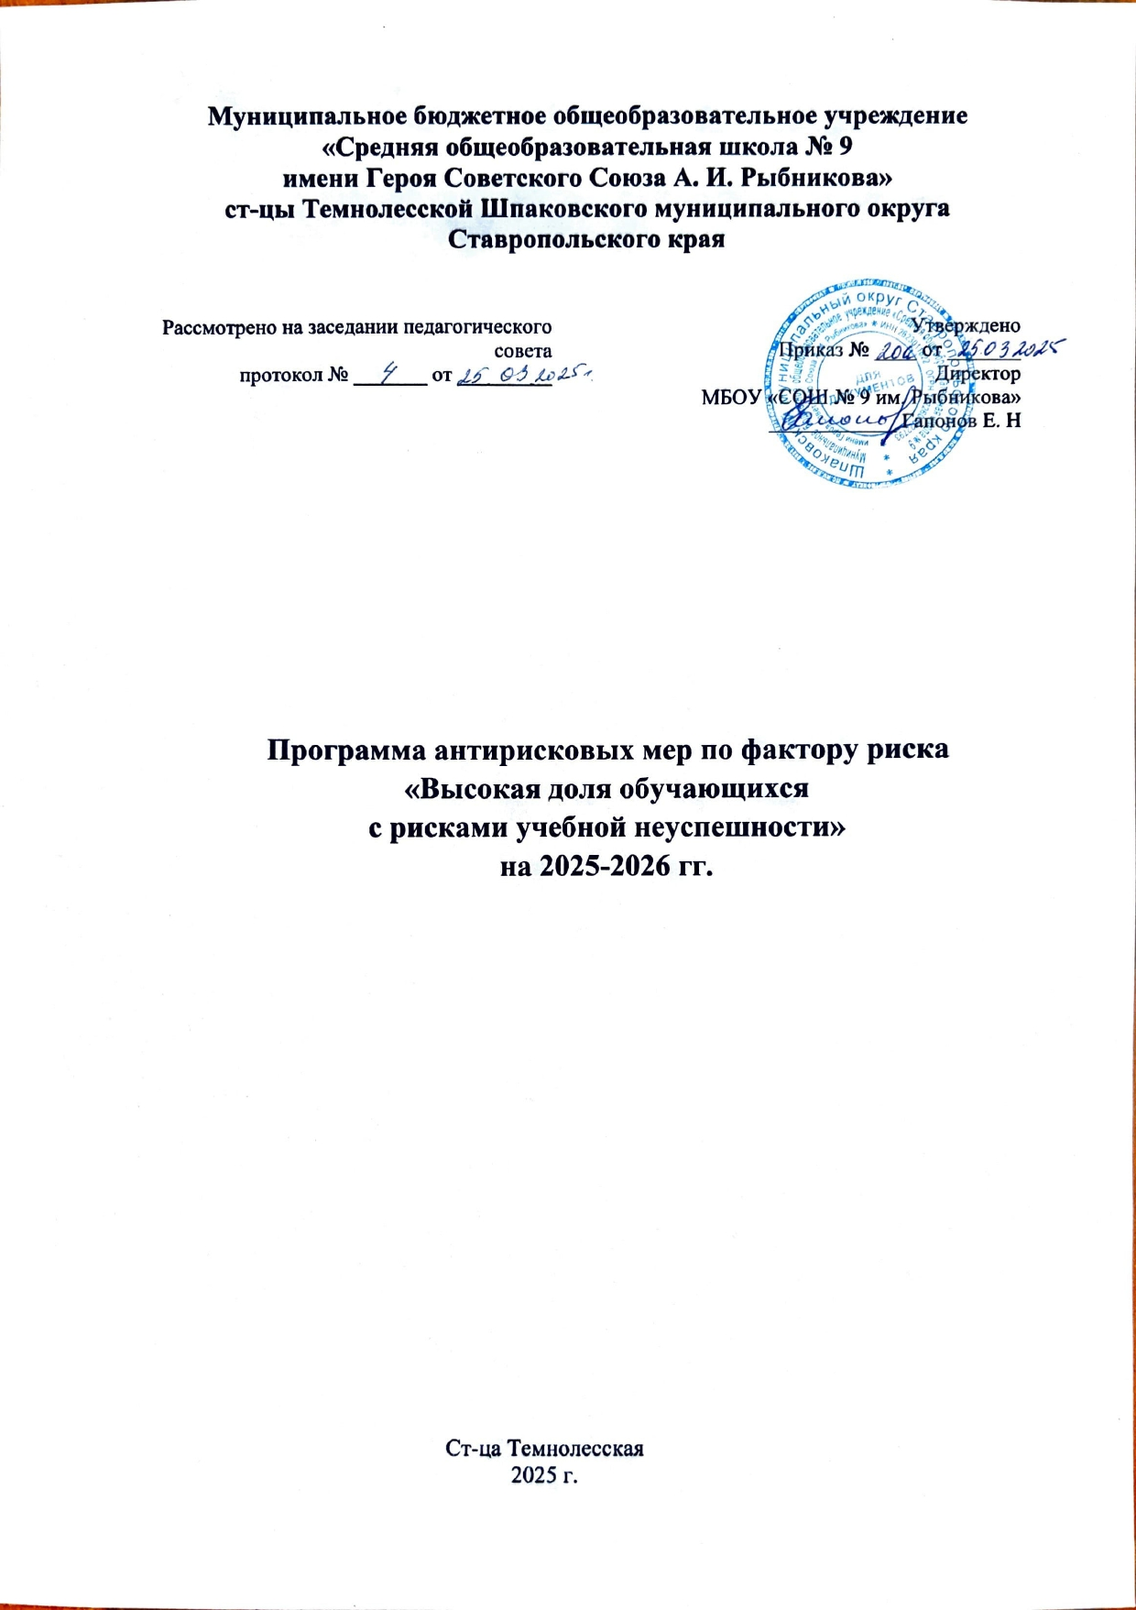

|  |  |
| --- | --- |
| Наименование  программы | Программа антирисковых мер «Высокая доля обучающихся с  рисками учебной неуспешности» |
| Общая характеристика документа | По результатам комплексного анализа показателей оценочных процедур по МБОУ «СОШ № 9 им. Рыбникова» был составлен рисковый профиль школы. Фактор риска «Высокая доля обучающихся с рисками учебной неуспешности» имеет высокую значимость. В рамках реализации Концепции развития школы и Среднесрочной программы развития школы на 2024-2025 годы разработана программа антирисковых мер по направлению «Высокая доля обучающихся с рисками учебной неуспешности», основная цель которой повышение уровня предметных, метапредметных достижений обучающихся и рост функциональной грамотности через активизацию учебной мотивации. |
| Цель | - профилактика и предотвращение появления низких образовательных результатов;  - снижение доли обучающихся с рисками учебной неуспешности к концу 2024 года за счет создания условий для эффективного обучения, повышения мотивации к обучению и организации системного психолого-педагогического сопровождения обучающихся с рисками учебной неуспешности. |
| Задачи | * выявить группу учащихся с рисками учебной неуспешности и определить затруднения при освоении образовательной программы.   обеспечить разработку и реализацию индивидуальных планов по ликвидации учебных дефицитов для всех учащихся, имеющих риски учебной неуспешности на основе индивидуального и дифференцированного подходов  - усовершенствование системы психолого-педагогического сопровождения учебного процесса.   * развитие и совершенствование профессиональных компетенций педагогов с учетом тенденций развития современного образования и основных подходов к воспитанию и развитию детей с различными образовательными возможностями. |
| Целевые показатели (индикаторы достижения целей) | -Доля обучающихся, охваченных диагностикой на выявление причин затруднений – 100 %  - Психолого-педагогическая, консультативная помощь родителям (законным представителям) детей с рисками учебной неуспешности -100%  - Доля обучающихся с рисками учебной неуспешности, для которых разработаны и реализуются карты индивидуального сопровождения-100%. |
| Ожидаемые результаты реализации программы | - Снижение количества обучающихся с рисками учебной неуспешности   * Повышение педагогических умений по преодолению рисков школьной неуспешности; * Повышение заинтересованности родителей в успехе ребенка. |

**Дорожная карта реализации программы антикризисных мер**

**«Высокая доля обучающихся с рисками учебной неуспешности»**

|  |  |  |  |  |
| --- | --- | --- | --- | --- |
| **Задача** | **Мероприятие** | **Дата**  **реализа- ци и** | **Показатели** | **Ответственны е** |
| * выявить группу учащихся с рисками учебной неуспешности и определить затруднения при освоении образовательной программы. | Диагностика индивидуальных особенностей познавательных процессов обучающихся с трудностями в учебной деятельности | 04.03.2025 г.- 14.03.2025 г.;  Сентябрь/ежегодно | анкетирование | Психолог, кл. руководители |
| Анализ диагностики индивидуальных особенностей познавательных процессов обучающихся с трудностями в учебной деятельности | Май 2025 г. | Справка о результатах индивидуальных особенностей познавательных процессов обучающихся | Заместитель директора по УВР |
| Теоретический семинар «Организация обучения с учетом индивидуальных психофизиологическ их особенностей: образовательные технологии и деятельность на уроке» | 02.03.2025 г. | Выписка из протокола педсовета | Педагог- психолог |
| Усовершенствование психолого-педагогического сопровождения обучающихся с рисками учебной неуспешности | Проведение психологических тренингов, семинаров | Апрель, октябрь 2025 г | Материалы психологических тестирований, анкетирования | Педагог- психолог |
| Обучающий семинар «Как учителю работать с неуспевающими и слабоуспевающими учащимися» | Февраль 2025 г. | Материалы семинара | Социальный педагог |
| Индивидуальные беседы с родителями обучающихся с рисками учебной неуспешности (проведение психологического тренинга «Уроки осознанного выбора профессии») | апрель 2025 г. | Материалы тренинга, методическая разработка | Заместитель директора по УВР, педагог- психолог, социальный педагог |
| Совершенствование педагогических компетенций по преодолению учебной неуспешности | Круглый стол «Современные подходы к воспитанию и развитию детей с различными образовательными возможностями» | Февраль 2025 г. | Материалы круглого стола | Зам. директора по УВР, Зам. директора по ВР руководители ШМО, психолог, социальный педагог |
| Участие в диагностике профессиональных и методических дефицитов учителей предметников по работе со слабоуспевающими | Февраль, ноябрь 2025 г. | анкетирование | Зам. директора по УВР |
| Педагогический совет «Учебная неуспешность. Причины и пути преодоления» | Март 2025 г | Протокол, материалы педсовета | Директор, Зам. директора по УВР |